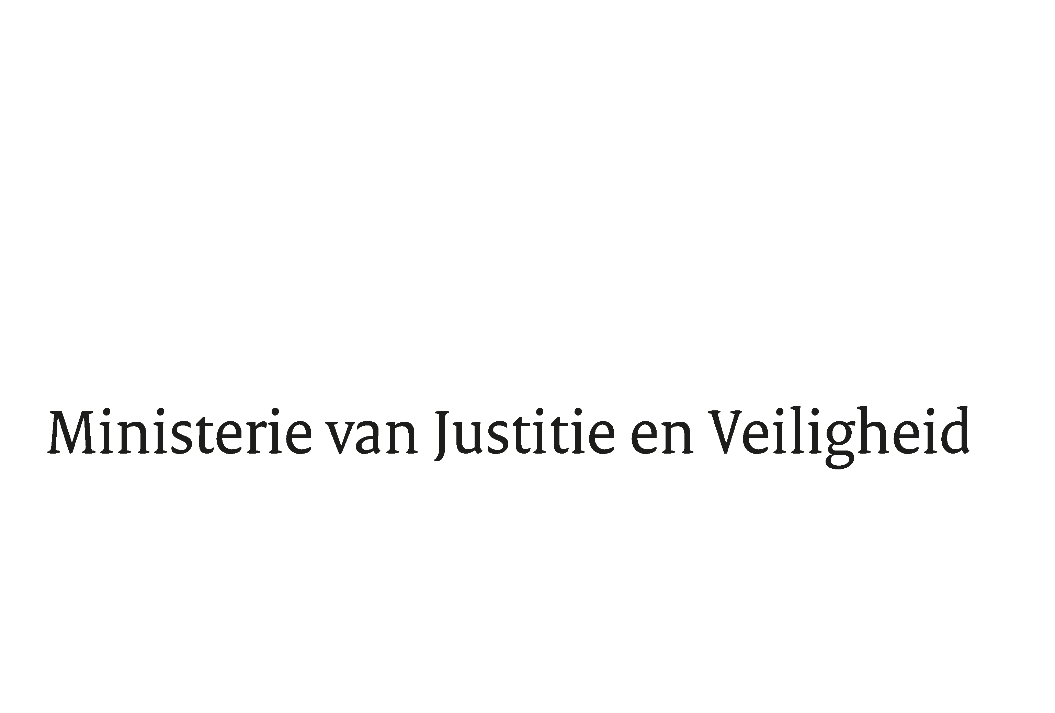

> Retouradres Postbus 20301 2500 EH Den Haag
Aan de Voorzitter van de Tweede Kamer
der Staten-Generaal
Postbus 20018
2500 EA DEN HAAG

Datum | 24 september 2019
Onderwerp | Uitspraak Raad van State intrekken Nederlanderschap
Directoraat-Generaal Migratie
Directie Migratiebeleid
Toegang, Regulier en Nationaliteit

Turfmarkt 147
2511 DP Den Haag
Postbus 20301
2500 EH Den Haag
www.rijksoverheid.nl/jenv

Ons kenmerk
2709496

Bij beantwoording de datum en ons kenmerk vermelden. Wilt u slechts één zaak in uw brief behandelen.

Gisteren is in de Staatscourant gepubliceerd dat de beschikkingen tot intrekking van het Nederlanderschap van vijf personen, zijn ingetrokken. Ik zag mij genoodzaakt deze beslissing te nemen gelet op de uitspraak van de Afdeling bestuursrechtspraak van de Raad van State in twee andere zaken op 17 april 2019.

Op grond van artikel 14, vierde lid, Rijkswet op het Nederlanderschap (RWN) kan, kort gezegd, in het belang van de nationale veiligheid het Nederlanderschap van een persoon worden ingetrokken indien uit zijn gedragingen blijkt dat hij zich heeft aangesloten bij een door de minister aangewezen terroristische organisatie. Uit de bovengenoemde uitspraak van de Raad van State volgt dat gemotiveerd dient te worden dat de gedragingen van en aansluiting van de betrokken persoon bij een terroristische organisatie ten minste tot en met 11 maart 2017 hebben voortgeduurd. Dit is de datum van publicatie van de lijst met terroristische organisaties.

Naar aanleiding van deze uitspraak is opnieuw gekeken naar de elf eerder genomen intrekkingsbesluiten die zich nog in de beroepsprocedure bevonden. In vijf gevallen heb ik besloten de beschikkingen in te trekken omdat er onvoldoende gronden waren om deze beschikkingen te staven. In deze zaken was op dat moment onvoldoende aanvullende informatie beschikbaar over de voortduring van de gedragingen van en aansluiting van de betrokken personen bij een terroristische organisatie op of na 11 maart 2017.

In de overige zes gevallen daarentegen, was voldoende informatie voorhanden om intrekking van het Nederlanderschap te motiveren. Deze zaken bevinden zich nog in de beroepsprocedure.

De Staatssecretaris van Justitie en Veiligheid,

Ankie Broekers-Knol

ECLI:NL:RVS:2019:1246 en ECLI:NL:RVS:2019:990

